Департамент территориальных органов исполнительной власти города Москвы

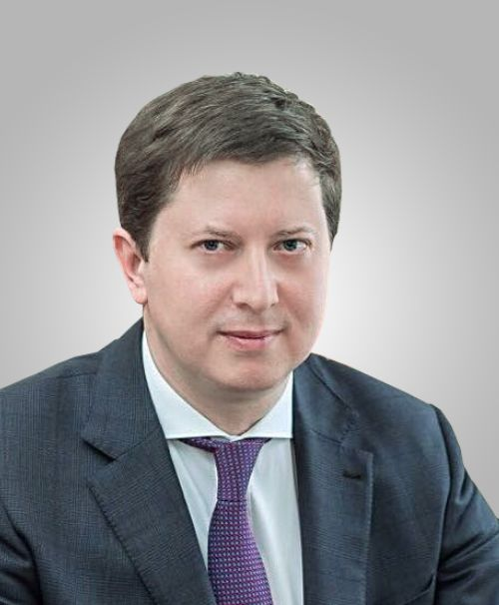

Преснов Дмитрий Николаевич
Заместитель руководителя Аппарата Мэра и Правительства Москвы, руководитель Департамента территориальных органов исполнительной власти города Москвы

Биография
Дата рождения: 25 июня 1975 года.
Образование: высшее.
– 1998 г. – окончил Московский гуманитарный институт имени Е.Р. Дашковой по специальности «юриспруденция», квалификация – «бакалавр юриспруденции».
– В 2003 г. – Российский университет дружбы народов, специальность – «экономика», квалификация – «магистр экономики».
Трудовая деятельность:
– с августа 1994-го по июль 1998 г. – менеджер, помощник руководителя «Юнайтед Норд ЛТД», г. Москва;
– с июля по сентябрь 1998 г. – экономист I категории отдела финансирования науки и исполнения городского заказа Управления бюджетного планирования городского заказа Комплекса социальной сферы, г. Москва;
– с сентября 1998-го по май 2001 г. – ведущий специалист отдела договоров и конкурсов Управления бюджетного планирования городского заказа, г. Москва;
– с мая 2001-го по март 2004 г. – главный специалист отдела договоров и конкурсов Управления бюджетного планирования и городского заказа города Москвы;
– с апреля 2004-го по май 2005 г. – начальник отдела правовых экспертиз и нормативной работы Юридического управления Департамента экономической политики и развития города Москвы;
– с мая 2005-го по февраль 2008 г. – заместитель начальника Юридического управления Департамента экономической политики и развития города Москвы;
– с февраля 2008-го по сентябрь 2010 г. – начальник Юридического управления Департамента экономической политики и развития города Москвы;
– с сентября 2010-го по декабрь 2013 г. – заместитель руководителя Департамента, начальник Управления развития и регулирования инвестиционной деятельности Департамента экономической политики и развития города Москвы;
– с декабря 2013-го по сентябрь 2018-го – первый заместитель руководителя Департамента экономической политики и развития города Москвы;
– с 28 сентября 2018-го по н.в - - Заместитель руководителя Аппарата Мэра и Правительства Москвы;
– с 22 октября 2019-го по н.в. - руководитель Департамента территориальных органов исполнительной власти города Москвы.
Повышение квалификации:
– 1999 г. – Специализированный Центр Конкурсные торги (тендеры) ФПКПС Московского энергетического института (Технический университет), программа «Организация и проведение торгов (конкурсов) на закупку товаров, работ и услуг для государственных и муниципальных нужд»;
– 2007 г. – Московский городской университет управления Правительства Москвы, программа «Размещение заказов на поставки товаров, выполнение работ, оказание услуг для государственных и муниципальных нужд»;
– 2013 г. – Московский городской университет управления Правительства Москвы, программа «Управление государственными и муниципальными заказами».
Классный чин:
– с 01.10.2016 г. – действительный государственный советник города Москвы 2 класса (Распоряжение Мэра Москвы № 669-РМ от 29.09.2016 г.).
Хобби: спорт.
Любимое место в Москве: Воробьевы горы.

- Найданов Александр Сергеевич
Первый заместитель руководителя Департамента территориальных органов исполнительной власти города Москвы
- Деркач Анастасия Александровна
Заместитель руководителя Департамента территориальных органов исполнительной власти города Москвы
- Игнатьев Игит Спартакович
Заместитель руководителя Департамента территориальных органов исполнительной власти города Москвы
- Керова Вера Юрьевна
Заместитель руководителя Департамента территориальных органов исполнительной власти города Москвы, начальник Управления мониторинга
- Марьясова Юлия Александровна
Заместитель руководителя Департамента территориальных органов исполнительной власти города Москвы
- Никитенко Алексей Викторович
Заместитель руководителя Департамента территориальных органов исполнительной власти города Москвы
- Прозорова Марина Александровна
Заместитель руководителя Департамента территориальных органов исполнительной власти города Москвы
- Ащепкова Елена Николаевна
Начальник управления Департамента территориальных органов исполнительной власти города Москвы
- Кацуба Андрей Владимирович
Начальник отдела Департамента территориальных органов исполнительной власти города Москвы
- Кудрявцева Ольга Владимировна
Начальник управления Департамента территориальных органов исполнительной власти города Москвы

